Просмотр очереди в единой автоматизированной системе  на Портале образовательных услуг  - Для просмотра очереди в МАДОУ необходимо перейти по ссылке http://edu.egov66.ru/  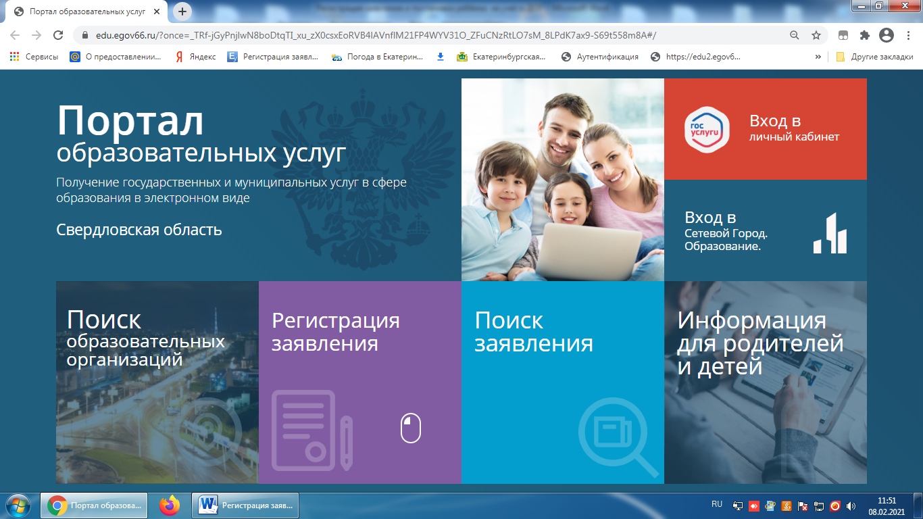  - Выбрать окно «Поиск заявления»  - Выбрать необходимые параметры «Поиск по номеру заявления» или «Поиск по документу ребенка»  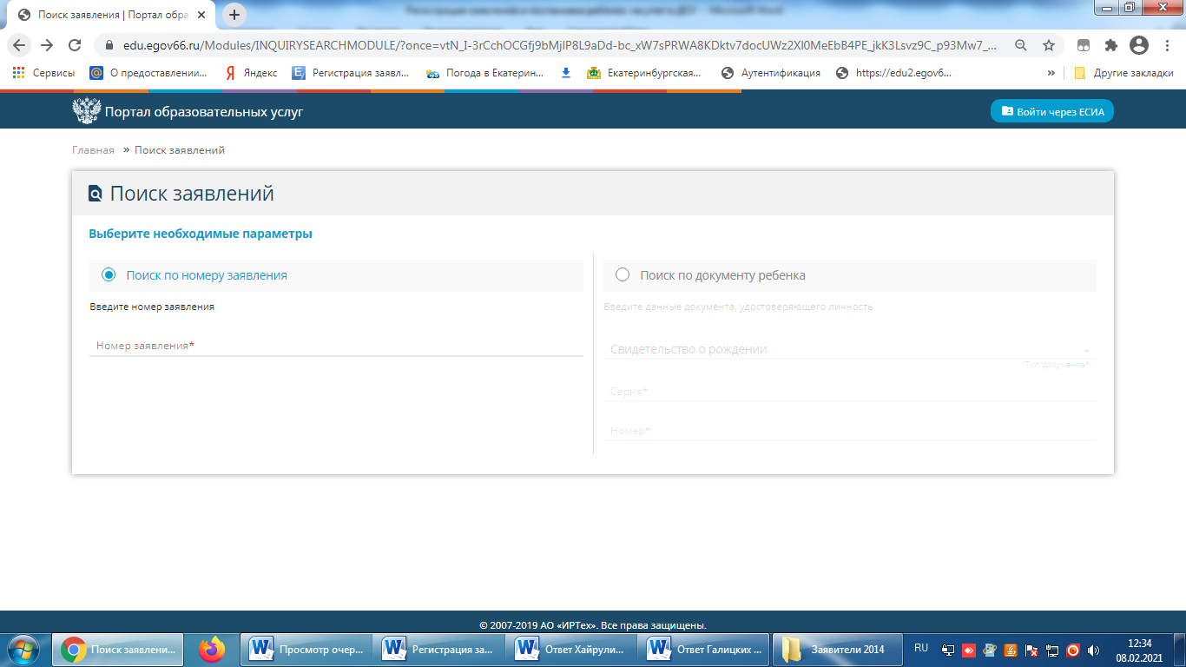  - Обращайте внимание на статус обращения:  - «очередник» - означает, что ребенок зарегистрирован в очереди и очередь не подошла (номер очереди отслеживать в таблице "позиция в очереди"),  - «направлен в МАДОУ» - означает, что ребенку выделено место в детский сад, который отображается в системе.  5. Распределение мест в МАДОУ города Верхняя Пышма осуществляется автоматизированной  системой в соответствии с общей очередностью и наличием свободных мест.  Согласно пункта 20 постановления администрации городского округа Верхняя Пышма от  06.03.2020 № 182 «каждая учетная запись в автоматизированной системе рассматривается на  предмет включения в поименный список для зачисления детей в МДОУ, территориально  закрепленной за адресом проживания ребенка, указанного заявителем. При отсутствии мест для  данного возраста учетная запись рассматривается по мере удаления от места жительства в детские  сады по городу, городскому округу».  - После направления ребенка в МАДОУ, родителю необходимо обратится к заведующему  МАДОУ. | Просмотр очереди в единой автоматизированной системе  на Портале образовательных услуг  - Для просмотра очереди в МАДОУ необходимо перейти по ссылке http://edu.egov66.ru/  - Выбрать окно «Поиск заявления»  - Выбрать необходимые параметры «Поиск по номеру заявления» или «Поиск по документу ребенка»  - Обращайте внимание на статус обращения:  - «очередник» - означает, что ребенок зарегистрирован в очереди и очередь не подошла (номер очереди отслеживать в таблице "позиция в очереди"),  - «направлен в МАДОУ» - означает, что ребенку выделено место в детский сад, который отображается в системе.  5. Распределение мест в МАДОУ города Верхняя Пышма осуществляется автоматизированной  системой в соответствии с общей очередностью и наличием свободных мест.  Согласно пункта 20 постановления администрации городского округа Верхняя Пышма от  06.03.2020 № 182 «каждая учетная запись в автоматизированной системе рассматривается на  предмет включения в поименный список для зачисления детей в МДОУ, территориально  закрепленной за адресом проживания ребенка, указанного заявителем. При отсутствии мест для  данного возраста учетная запись рассматривается по мере удаления от места жительства в детские  сады по городу, городскому округу».  - После направления ребенка в МАДОУ, родителю необходимо обратится к заведующему  МАДОУ.

